FICHA PRÁCTICA
ÁREA DE HISTORIA GEOGRAFÍA Y ECONOMÍA

Nombre y apellido: ___________________________________________ Nº de orden: _____
Grado 4º “____” de Secundaria Fecha: __________ Prof. Alexander Alonzo Flórez Gonzales

COLOREA E INTERPRETA LA IMAGEN SOBRE LAS VARIACIONES CESIONES TERRITORIALES DEL PERÚ REPUBLICANO Y EN QUE GOBIERNO O AÑOS SE PRODUJERON LAS CESIONES TERRITORIALES Y EL NOMBRE DE LOS TRATADOS FRONTERIZOS.
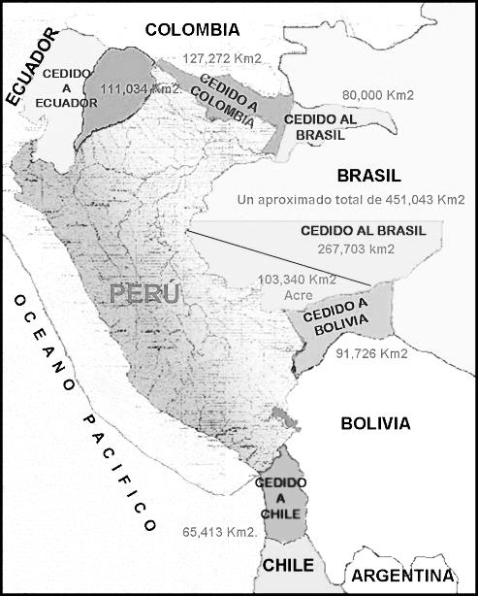
………………………………………………………………………………………………………………………………………………………………………………………………………………………………………………………………………………………………………………………………………………………………………………………………………………………………………………………………………………………………………………………………………………………………………………………………………………………………………………………………………………………………………………...........................................
COLOREA E INDICA LAS REGIONES DEL PERU CON SUS RESPECTIVAS CAPITALES.
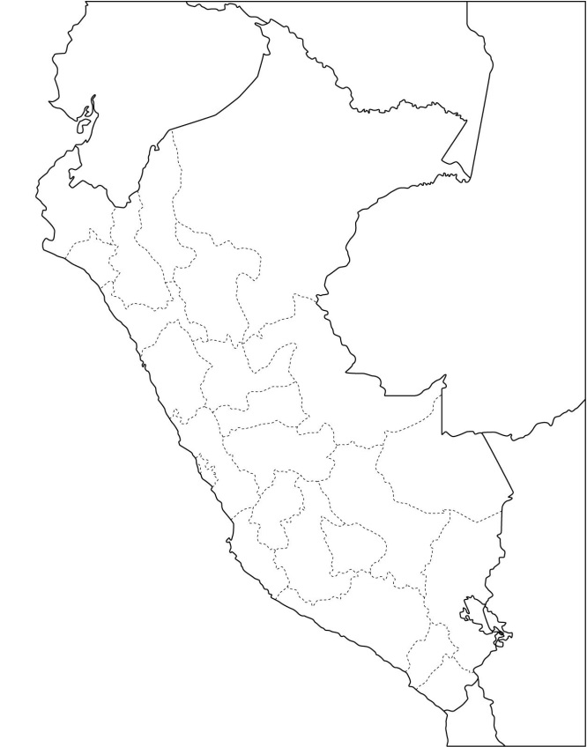

REALIZA UNA LINEA DE TIEMPO EN TU CUADERNO DE AUERDO A LA LISTA DE GOBERANTES PERUANOS DE LA ÉPOCA DEL GUANO DE ISLA.

Augusto B. Leguía | 1919 – 1930 (electo)
Teniente Coronel Luis Sánchez Cerro | 1930 – 1931 xxxxx
Teniente Coronel Luis Sánchez Cerro | 1931 – 1933 (electo)
General Oscar R. Benavides | 1933 – 1939 (elegido por el Congreso)
Manuel Prado y Ugarteche | 1939 – 1945 (electo)
José Bustamante y Rivero | 1945 – 1948 (electo)
General Manuel Odria | 1948 – 1950 xxxxx
General Manuel Odria | 1950 – 1956 (electo)
Manuel Prado y Ugarteche | 1956 – 1962 (electo)
General Ricardo Pérez Godoy | 1962 – 1963 xxxxx
General Nicolás Lindley | 1963 xxxxx
Fernando Belaunde Terry | 1963 – 1968 (electo)

